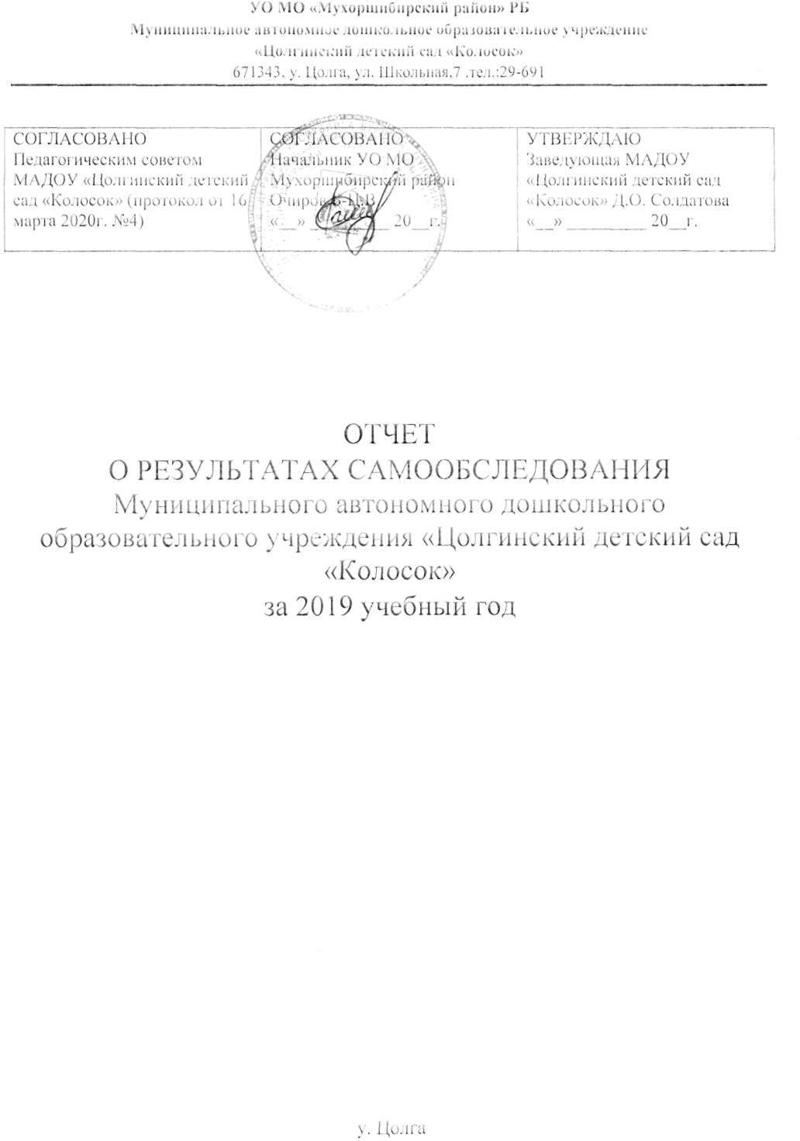

Отчет о результатах самообследования
муниципального автономного дошкольного образовательного учреждения
«Цолгинский детский сад «Колосок» за 2019 год
Аналитическая часть
I. Общие сведения об образовательной организации
Наименование образовательной организации | Муниципальное автономное дошкольное образовательное учреждение «Цолгинский детский сад «Колосок» (МАДОУ Цолгинский детский сад «Колосок»)
Руководитель | Дарима Олеговна Солдатова
Адрес организации | 671343, Мухоршибирский р-н, у. Цолга, ул.Школьная, д.7.
Телефон | 83014143
Адрес электронной почты | tsholgadou@gmail.com
Учредитель | УО МО Мухоршибирский район
Дата создания | 2012 год
Лицензия | От 24.04.2017 № 2840, серия 03Л01 № 0001439
Муниципальное автономное дошкольное образовательное учреждение «Цолгинский детский сад «Колосок» (далее – Детский сад) расположен в жилом районе улуса Цолга вдали от производящих предприятий и торговых мест. Здание Детского сада построено по типовому проекту. Проектная наполняемость на 50 мест. Общая площадь здания 1103,5 кв. м, из них площадь помещений, используемых непосредственно для нужд образовательного процесса, 501,1 кв. м.
Цель деятельности Детского сада – осуществление образовательной деятельности по реализации образовательных программ дошкольного образования.
Предметом деятельности Детского сада является формирование общей культуры, развитие физических, интеллектуальных, нравственных, эстетических и личностных качеств, формирование предпосылок учебной деятельности, сохранение и укрепление здоровья воспитанников.
Режим работы Детского сада
Рабочая неделя – пятидневная, с понедельника по пятницу. Длительность пребывания детей в группах – 10 часов. Режим работы групп – с 8:00 до 17:00.
II. Система управления организации
Управление Детским садом осуществляется в соответствии с действующим законодательством и уставом Детского сада.
Управление Детским садом строится на принципах единоначалия и коллегиальности. Коллегиальными органами управления являются: наблюдательный совет, педагогический совет, общее собрание работников. Единоличным исполнительным органом является руководитель – заведующая.
Органы управления, действующие в Детском саду
Наименование органа | Функции
Заведующая | Контролирует работу и обеспечивает эффективное взаимодействие структурных подразделений организации, утверждает штатное расписание, отчетные документы организации, осуществляет общее руководство Детским садом
Наблюдательный совет | Рассматривает вопросы:  − предложения Учредителя или руководителя Учреждения;  − проект плана финансово-хозяйственной деятельности ДОУ  финансово-хозяйственной деятельности;  − материально-технического обеспечения
Педагогический совет | Осуществляет текущее руководство образовательной деятельностью Детского сада, в том числе рассматривает вопросы:  − развития образовательных услуг;  − регламентации образовательных отношений;  − разработки образовательных программ;  − выбора учебников, учебных пособий, средств обучения и воспитания;  − материально-технического обеспечения образовательного процесса;  − аттестации, повышении квалификации педагогических работников;  − координации деятельности методических объединений
Общее собрание работников | Реализует право работников участвовать в управлении образовательной организацией, в том числе:  − участвовать в разработке и принятии коллективного договора, Правил трудового распорядка, изменений и дополнений к ним;  − принимать локальные акты, которые регламентируют деятельность образовательной организации и связаны с правами и обязанностями работников;  − разрешать конфликтные ситуации между работниками и администрацией образовательной организации;  − вносить предложения по корректировке плана мероприятий организации, совершенствованию ее работы и развитию материальной базы
Структура и система управления соответствуют специфике деятельности Детского сада.
III. Оценка образовательной деятельности
Образовательная деятельность в Детском саду организована в соответствии с Федеральным законом от 29.12.2012 № 273-ФЗ «Об образовании в Российской Федерации», ФГОС дошкольного образования, СанПиН 2.4.1.3049-13 «Санитарно-эпидемиологические требования к устройству, содержанию и организации режима работы дошкольных образовательных организаций».
Образовательная деятельность ведется на основании утвержденной основной образовательной программы дошкольного образования, которая составлена в соответствии с ФГОС дошкольного образования, с учетом примерной образовательной программы дошкольного образования, санитарно-эпидемиологическими правилами и нормативами, с учетом недельной нагрузки.
Детский сад посещают 60 воспитанников в возрасте от 1,5 до 7 лет. В Детском саду сформировано 3 группы общеразвивающей направленности. Из них:
− 1 младшая группа – 23 детей;
− 1 средняя группа – 23 ребенка;
− 1 старшая группа – 16 ребёнка;
Уровень развития детей анализируется по итогам педагогической диагностики. Формы проведения диагностики:
− диагностические занятия (по каждому разделу программы);
− диагностические срезы;
− наблюдения, итоговые занятия.
Разработаны диагностические карты освоения основной образовательной программы дошкольного образования Детского сада (ООП Детского сада) в каждой возрастной группе. Карты включают анализ уровня развития целевых ориентиров детского развития и качества освоения образовательных областей. Так, результаты качества освоения ООП Детского сада на конец 2019 года выглядят следующим образом:
Уровень развития целевых ориентиров детского развития | Выше нормы |  | Норма |  | Ниже нормы |  | Итого
Уровень развития целевых ориентиров детского развития | Кол-во | % | Кол-во | % | Кол-во | % | Кол-во | % воспитанников в пределе нормы
Уровень развития целевых ориентиров детского развития | 22 | 36,7% | 35 | 57,5% | 3 | 5% | 56 | 94,2%
Качество освоения образовательных областей | 24 | 40% | 32 | 53% | 3 | 5% | 59 | 98%
В мае 2019 года педагоги Детского сада проводили обследование воспитанников подготовительной группы на предмет оценки сформированности предпосылок к учебной деятельности в количестве 12 человек. Задания позволили оценить уровень сформированности предпосылок к учебной деятельности: возможность работать в соответствии с фронтальной инструкцией (удержание алгоритма деятельности), умение самостоятельно действовать по образцу и осуществлять контроль, обладать определенным уровнем работоспособности, а также вовремя остановиться в выполнении того или иного задания и переключиться на выполнение следующего, возможностей распределения и переключения внимания, работоспособности, темпа, целенаправленности деятельности и самоконтроля.
Результаты педагогического анализа показывают преобладание детей с высоким и средним уровнями развития при прогрессирующей динамике на конец учебного года, что говорит о результативности образовательной деятельности в Детском саду.
Воспитательная работа
Чтобы выбрать стратегию воспитательной работы, в 2019 году проводился анализ состава семей воспитанников.
Характеристика семей по составу
Состав семьи | Количество семей | Процент от общего количества семей воспитанников
Полная | 45 | 72,58%
Неполная с матерью | 17 | 27,4%
Неполная с отцом | 0 | 0%
Оформлено опекунство | 0 | 0%
Характеристика семей по количеству детей
Количество детей в семье | Количество семей | Процент от общего количества семей воспитанников
Один ребенок | 7 | 11,2%
Два ребенка | 32 | 51,6%
Три ребенка и более | 23 | 37,1%
Воспитательная работа строится с учетом индивидуальных особенностей детей, с использованием разнообразных форм и методов, в тесной взаимосвязи воспитателей, специалистов и родителей. Детям из неполных семей уделяется большее внимание в первые месяцы после зачисления в Детский сад.
IV. Оценка функционирования внутренней системы оценки качества образования
Состояние здоровья и физического развития воспитанников удовлетворительные. 89 процентов детей успешно освоили образовательную программу дошкольного образования в своей возрастной группе. В течение года воспитанники Детского сада успешно участвовали в конкурсах и мероприятиях различного уровня.
V. Оценка кадрового обеспечения
Детский сад укомплектован педагогами на 100 процентов согласно штатному расписанию. Всего работают 17 человек. Педагогический коллектив Детского сада насчитывает 4 специалистов.
За 2019 год педагогические работники прошли аттестацию и получили:
− соответствие занимаемой должности – 1 воспитатель.
Курсы повышения квалификации в 2019 году прошли 3 работников Детского сада, из них 3 педагогов. На 29.12.2018 2 педагога проходят обучение в ВУЗах по педагогическим специальностям.
Детский сад укомплектован кадрами полностью. Педагоги постоянно повышают свой профессиональный уровень, эффективно участвуют в работе методических объединений, знакомятся с опытом работы своих коллег и других дошкольных учреждений, а также саморазвиваются. Все это в комплексе дает хороший результат в организации педагогической деятельности и улучшении качества образования и воспитания дошкольников.
VI. Оценка учебно-методического и библиотечно-информационного обеспечения
В Детском саду библиотека является составной частью методической службы. Библиотечный фонд располагается в методическом кабинете, группах детского сада. Библиотечный фонд представлен методической литературой по всем образовательным областям основной общеобразовательной программы, детской художественной литературой, периодическими изданиями, а также другими информационными ресурсами на различных электронных носителях. В каждой возрастной группе имеется банк необходимых учебно-методических пособий, рекомендованных для планирования воспитательно-образовательной работы в соответствии с обязательной частью ООП.
В 2019 году Детский сад пополнил учебно-методический комплект к примерной общеобразовательной программе дошкольного образования «От рождения до школы» в соответствии с ФГОС.
Оборудование и оснащение методического кабинета достаточно для реализации образовательных программ. В методическом кабинете созданы условия для возможности организации совместной деятельности педагогов. Однако кабинет недостаточно оснащен техническим и компьютерным оборудованием.
В Детском саду учебно-методическое и информационное обеспечение достаточное для организации образовательной деятельности и эффективной реализации образовательных программ.
VII. Оценка материально-технической базы
В Детском саду сформирована материально-техническая база для реализации образовательных программ, жизнеобеспечения и развития детей. В Детском саду оборудованы помещения:
− групповые помещения – 3;
− кабинет заведующего – 1;
− методический кабинет – 1;
− музыкальный зал – 1;
− пищеблок – 1;
− прачечная – 1;
− медицинский кабинет – 1;
− изолятор – 1;
При создании предметно-развивающей среды воспитатели учитывают возрастные, индивидуальные особенности детей своей группы. Оборудованы групповые комнаты, включающие игровую, познавательную, обеденную зоны.
В 2019 году Детский сад провел текущий ремонт 3 групп, 3 спальных помещений, коридоров, медкабинета, физкультурного зала. Построили новые ограждения для детских площадок всех трех групп.
Материально-техническое состояние Детского сада и территории соответствует действующим санитарно-эпидемиологическим требованиям к устройству, содержанию и организации режима работы в дошкольных организациях, правилам пожарной безопасности, требованиям охраны труда.
Результаты анализа показателей деятельности организации
Данные приведены по состоянию на 29.12.2019.
Показатели | Единица измерения | Количество
Образовательная деятельность
Общее количество воспитанников, которые обучаются по программе дошкольного образования  в том числе обучающиеся: | человек | 62
в режиме сокращенного дня (10 часов) | человек | 62
в режиме кратковременного пребывания (3–5 часов) | человек | 11
в семейной дошкольной группе | человек | 0
по форме семейного образования с психолого-педагогическим сопровождением, которое организует детский сад | человек | 0
Общее количество воспитанников в возрасте до трех лет | человек | 10
Общее количество воспитанников в возрасте от трех до семи лет | человек | 52
Количество (удельный вес) детей от общей численности воспитанников, которые получают услуги присмотра и ухода, в том числе в группах: | человек (процент)
10-часового пребывания | человек (процент) | 62 (100%)
12–14-часового пребывания | человек (процент) | 0 (0%)
круглосуточного пребывания | человек (процент) | 0 (0%)
Численность (удельный вес) воспитанников с ОВЗ от общей численности воспитанников, которые получают услуги: | человек (процент)
по коррекции недостатков физического, психического развития | человек (процент) | 0 (0%)
обучению по образовательной программе дошкольного образования | человек (процент) | 0 (0%)
присмотру и уходу | человек (процент) | 0 (0%)
Средний показатель пропущенных по болезни дней на одного воспитанника | день | 9,5
Общая численность педработников, в том числе количество педработников: | человек | 5
с высшим образованием | человек | 3
высшим образованием педагогической направленности (профиля) | человек | 1
средним профессиональным образованием | человек | 1
средним профессиональным образованием педагогической направленности (профиля) | человек | 1
Количество (удельный вес численности) педагогических работников, которым по результатам аттестации присвоена квалификационная категория, в общей численности педагогических работников, в том числе: | человек (процент) | 3 (60%)
с высшей | человек (процент) | 0 (0%)
первой | человек (процент) | 2 (40%)
Количество (удельный вес численности) педагогических работников в общей численности педагогических работников, педагогический стаж работы которых составляет: | человек (процент)
до 5 лет | человек (процент) | 3 (60%)
больше 30 лет | человек (процент) | 0 (0%)
Количество (удельный вес численности) педагогических работников в общей численности педагогических работников в возрасте: | человек (процент)
до 40 лет | человек (процент) | 3 (600%)
от 55 лет | человек (процент) | 0 (0%)
Численность (удельный вес) педагогических и административно-хозяйственных работников, которые за последние 5 лет прошли повышение квалификации или профессиональную переподготовку, от общей численности таких работников | человек (процент) | 3 (60%)
Численность (удельный вес) педагогических и административно-хозяйственных работников, которые прошли повышение квалификации по применению в образовательном процессе ФГОС, от общей численности таких работников | человек (процент) | 3 (60%)
Наличие в детском саду: | да/нет
музыкального руководителя | да/нет | да
инструктора по физической культуре | да/нет | нет
учителя-логопеда | да/нет | Нет
логопеда | да/нет | Нет
учителя-дефектолога | да/нет | Нет
педагога-психолога | да/нет | Нет
Инфраструктура
Наличие в детском саду: | да/нет
физкультурного зала | да/нет | да
музыкального зала | да/нет | да
прогулочных площадок, которые оснащены так, чтобы обеспечить потребность воспитанников в физической активности и игровой деятельности на улице | да/нет | да
Анализ показателей указывает на то, что Детский сад имеет достаточную инфраструктуру, которая соответствует требованиям СанПиН 2.4.1.3049-13 «Санитарно-эпидемиологические требования к устройству, содержанию и организации режима работы дошкольных образовательных организаций» и позволяет реализовывать образовательные программы в полном объеме в соответствии с ФГОС ДО.
Детский сад укомплектован достаточным количеством педагогических и иных работников, которые имеют высокую квалификацию и регулярно проходят повышение квалификации, что обеспечивает результативность образовательной деятельности.

